Распространяется бесплатно



**ОФИЦИАЛЬНЫЙ ВЕСТНИК**

**БОГУЧАНСКОГО РАЙОНА**

**№ 36**

28 июня 2024 год

Перечень

1. Извещение о предварительном согласовании предоставления в безвозмездное пользование земельного участка для ведения личного подсобного хозяйства.
2. Извещение о проведении аукциона на право заключения договора аренды земельного участка.
3. Приказ ООО «ОНИКС» №1 от 01.07.2024 г. «Об использовании частной автомобильной дороги общего пользования «Чульдокская автомобильная дорога» на платной основе»»

ИЗВЕЩЕНИЕ О ПРЕДВАРИТЕЛЬНОМ СОГЛАСОВАНИИ ПРЕДОСТАВЛЕНИЯ В БЕЗВОЗМЕЗДНОЕ ПОЛЬЗОВАНИЕ ЗЕМЕЛЬНОГО УЧАСТКА ДЛЯ ВЕДЕНИЯ ЛИЧНОГО ПОДСОБНОГО ХОЗЯЙСТВА

1. **Организатор:** Управление муниципальной собственностью Богучанского района
2. **Орган, принявший решение о предварительном согласовании**: администрация Богучанского района Красноярского края.
3. **Адрес подачи заявлений**: 663430, Красноярский край, Богучанский район, с. Богучаны, ул. Октябрьская, 72.
4. **Способы подачи заявлений:** в письменной форме лично либо через законного представителя, с обязательным приложением к заявлению копии паспорта.
5. **Дата и время приема и окончания приема заявлений:** начало **28.06.2024**, ежедневно с 9.00 до 13.00 и с 14.00 до 17.00 часов местного времени, кроме субботы и воскресенья, окончание **26.07.2024.**
6. **Дата подведения итогов: 27.07.2024** в 17.00
7. **Право на заключение договора безвозмездного пользования земельного участка.**
8. **Характеристики земельного участка**:

* Кадастровый номер: 24:07:2201002:ЗУ1;
* Местоположение: Красноярский край, Богучанский район, п. Таежный, ул. Мельничная 10А;
* Площадь: 845 кв. м;
* Разрешенное использование: для ведения личного подсобного хозяйства.

1. Настоящее извещение опубликовано в порядке, установленном для официального опубликования (обнародования) муниципальных правовых актов уставом поселения, и размещено на официальном сайте.
2. Предоставление земельного участка осуществляется в порядке, предусмотренном ст. 39.18. ЗК РФ.

Главный специалист отдела по

земельным ресурсам

УМС Богучанского района Е.А. Скоробогатова

(документ подписан)

Дата публикации: 28.06.2024

Извещение о проведении аукциона на право заключения договора аренды земельного участка

1. **Организатор аукциона**: Управление муниципальной собственностью Богучанского района Красноярского края.
2. **Адрес организатора**: 663430, Красноярский край, Богучанский район, с. Богучаны, ул. Октябрьская, 72. Телефон/факс: 2-19-06.
3. **Орган, принявший решение о проведении аукциона**: администрация Богучанского района Красноярского края.
4. **Реквизиты решения о проведении аукциона**: постановление администрации Богучанского района от 03.06.2024 № 516-п
5. **Размещение информации о торгах:** официальный сайт Российской Федерации для размещения информации о проведении торгов в сети «Интернет» https://torgi.gov.ru/new/**,** электронной торговой площадке АО «Сбербанк-АСТ» http://utp.sberbank-ast.ru,официальный сайт муниципального образования в сети «Интернет» <https://boguchansky-raion.ru/>, официальный вестник Богучанского района.
6. **Оператор электронной площадки:** Акционерное общество «Сбербанк - Автоматизированная система торгов» (АО «Сбербанк - АСТ»), ОГРН: 1027707000441.
7. **Место проведения аукциона:** Электронная площадка – универсальная торговая платформа АО «Сбербанк-АСТ», размещенная на сайте http://utp.sberbank-ast.ru/AP в сети Интернет (торговая секция «Приватизация, аренда и продажа прав»).

Для обеспечения доступа к участию в электронном аукционе Претендентам необходимо пройти процедуру регистрации на электронной площадке.

Регистрация на электронной площадке проводится в соответствии с Регламентом электронной площадки без взимания платы. Регистрации на электронной площадке подлежат Претенденты, ранее не зарегистрированные на электронной площадке.

1. **Дата и время проведения аукциона:** **29.07.2024** в 10 час. 00 мин. (06 час. 00 мин. по МСК)
2. **Порядок проведения аукциона**:
   * + - аукцион проводится на электронной площадке в соответствии с действующим законодательством и регламентом электронной площадки.

* открытое предложение цены на каждый шаг аукциона.
  + время ожидания предложения участника электронного аукциона о цене предмета аукциона составляет десять минут. При поступлении предложения участника электронного аукциона о повышении цены предмета аукциона время, оставшееся до истечения указанного срока, обновляется до десяти минут. Если в течение указанного времени ни одного предложения о более высокой цене предмета аукциона не поступило, электронный аукцион завершается.
  + критерии определения победителя: выигравшим аукцион считается лицо, предложившее наибольший размер ежегодной арендной платы.

1. **Предмет аукциона**:

* Право на заключение договора аренды земельного участка с кадастровым номером 24:07:1002001:394;
* Местоположение: Российская Федерация, Красноярский край, муниципальный район Богучанский, сельское поселение Артюгинский сельсовет, деревня Иркинеево, улица Зеленая, 25;
* Категория земель: земли населенных пунктов;
* Виды разрешенного использования: предпринимательство.
* Площадь: 10 257 кв. м.;
* Наличие прав на земельный участок: не зарегистрированы;
* Наличие ограничений этих прав: не зарегистрированы;
* Предельно (максимально и минимально) допустимые параметры разрешенного строительства ОКС: читать правила землепользования и застройки Артюгинского сельсовета ст.43 стр. 13-15 (https://boguchansky-raion.ru/inova_block_documentset/  
  document/194872/).
* Технические условия подключения (технологического присоединения) к сетям инженерно-технического обеспечения: определяются согласно письму АО «КрасЭко» от 02.05.2024 № 07-4/5229 и от 26.04.2024 № 07-4/5079, согласно письму ГПКК «ЦРКК» от 11.04.2024 № 03-1295, согласно письму от ООО «Теплосервис» от 10.04.2024 № 176. Сети газоснабжения отсутствуют на территории Богучанского района.

1. **Начальная цена предмета аукциона –** **129 853,62** руб. (Сто двадцать девять тысяч восемьсот пятьдесят три руб., 62 коп.).
2. **Шаг аукциона** – **3 895,61** руб. (Три тысячи восемьсот девяносто пять руб., 61 коп.).
3. **Условия участия в аукционе**: на основании предоставленных заявок установленной формы. Форма заявки размещена в качестве приложения к настоящему извещению на официальном сайте Российской Федерации (https://torgi.gov.ru/new/) сайта в разделе: Торги - Земельные участки.

**Порядок подачи заявок** заявка должна быть подана в электронной форме на электронной площадке http://utp.sberbank-ast.ru/AP в соответствии с формой заявки (форма заявки в приложении).Один заявитель вправе подать только одну заявку на участие в аукционе в рамках одного лота.

К заявке на участие в аукционе прилагаются перечень документов, указанных в заявке.

1. **Дата и время начала и окончания приема заявок**: начало **25.06.2024**, ежедневно с 9 час. 00 мин (05 час. 00 мин. по МСК) до 13 час 00 мин (09 час. 00 мин. по МСК) и с 14 час 00 мин (10 час. 00 мин. по МСК) до 17 час 00 мин (13 час. 00 мин. по МСК) часов местного времени, кроме субботы и воскресенья, окончание **24.07.2024.**
2. **Дата рассмотрения заявок на участие в аукционе 25.07.2024**
3. **Размер задатка** для участия в аукционе – **64 926,81** руб. (Шестьдесят четыре тысячи девятьсот двадцать шесть руб., 81 коп.).
4. **Дата начала и окончания внесения задатка**: начало **25.06.2024**, окончание **24.07.2024.**
5. **Порядок оплаты задатка:** задаток перечисляется на счет Электронной площадки АО «Сбербанк-АСТ» счет № 40702810300020038047 ПАО "СБЕРБАНК РОССИИ" Г. МОСКВА, БИК 044525225, ИНН 7707308480, КПП 770401001, кор. Счет 30101810400000000225. назначение платежа: Перечисление денежных средств в качестве задатка.

Представление документа, подтверждающего внесение задатка, признается заключением соглашения о задатке.

Внесенный задаток засчитывается победителю аукциона в счет оплаты годовой арендной платы за Земельный участок, остальным участникам задаток возвращается в течение 3 рабочих дней со дня подписания протокола о результатах аукциона. Заявитель обеспечивает поступление задатка на счет Электронной площадки АО «Сбербанк-АСТ» не позднее даты окончания подачи заявок.

1. **Срок аренды:** **5 лет 6 месяцев**
2. **Проект договора аренды** земельного участка размещен в качестве приложения к настоящему извещению на официальном сайте Российской Федерации (www.torgi.gov.ru) в разделе в разделе: Торги - Земельные участки.
3. **Критерии определения победителя**: Победителем аукциона признается участник аукциона, предложивший наибольший размер ежегодной арендной платы за земельный участок.

Начальник

Управления муниципальной собственностью

Богучанского района О.Б. Ерашева

Исп. Метлушенко Е.С.

тел. 8 902 928 47 50

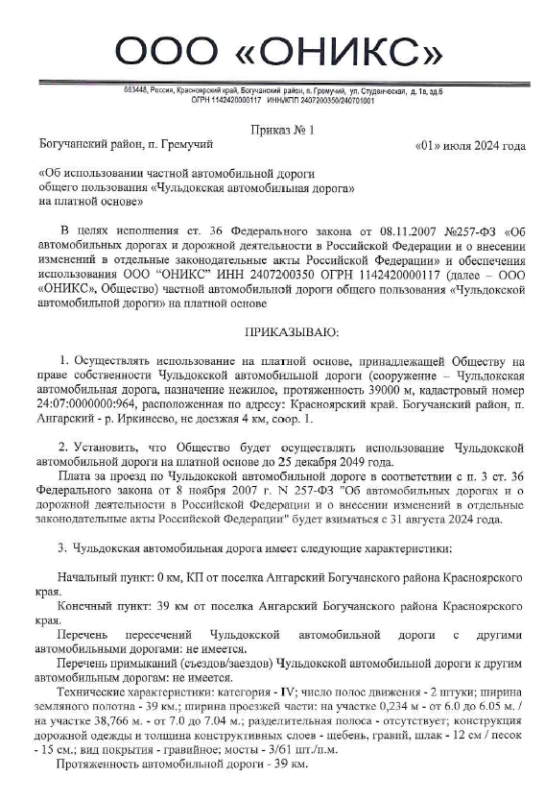

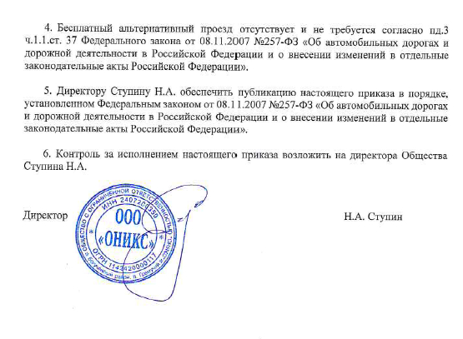

|  |  |  |
| --- | --- | --- |
| Учредитель – администрация Богучанского района | Главный редактор – Брюханов И.М. | Тираж – 40 экз. |
| Адрес редакции, издателя, типографии:  663430, Красноярский край, Богучанский район, с.Богучаны, ул.Октябрьская, д.72 | | |